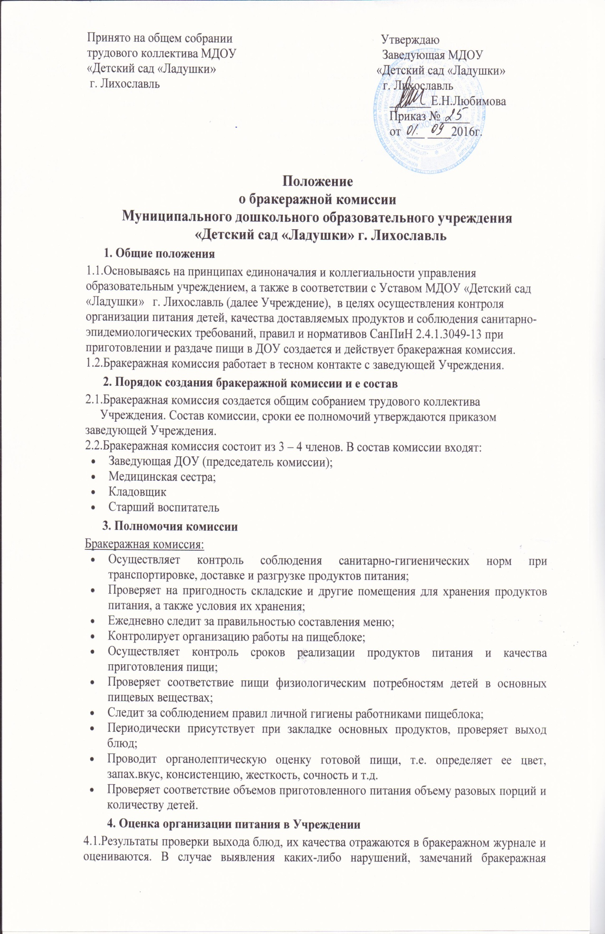
комиссия вправе приостановить выдачу готовой пищи на группы до принятия необходимых мер по устранению замечаний.
4.2.Замечания и нарушения, установленные комиссией в организации питания детей, заносятся в бракеражный журнал.
4.3.Администрация ДОУ при установлении надбавок к должностным окладам работников либо при премировании вправе учитывать данные критерии оценки.
Администрация ДОУ обязана содействовать деятельности бракеражной комиссии и принимать меры к устранению нарушений и замечаний, выявленных комиссией.

Заведующая МДОУ
«Детский сад «Ладушки»
г. Лихославль
_______Е. Н. Любимова

План
работы бракеражной комиссии
на 2016- 2017 учебный год

Мероприятия | Сроки выполнения | Ответственный
Проведение организационных совещаний | 3 раза в год | Председатель комиссии
Контроль доставки продуктов | 1 раз в месяц | Члены комиссии
Отслеживание составления меню в соответствии с нормами и калорийностью блюд | ежедневно | Члены комиссии
Контроль сроков реализации продуктов | 1 раз в месяц | Члены комиссии в присутствии кладовщика
Отслеживание технологии приготовления, закладки продуктов, выхода блюд | 1 – 2 раза в неделю | Члены комиссии
Контроль санитарно-гигиенического состояния пищеблока | постоянно | Председатель комиссии, старшая медсестра, члены комиссии
Разъяснительная работа с педагогами | 3 раза в год | Председатель, старшая медсестра
Работа с родителями (на общих родительских собраниях) | 2 раза в год | Председатель комиссии
Отчет на общем собрании трудового коллектива учреждения о проделанной работе комиссии | Декабрь, май | Председатель комиссии

